附件3
上海富悦大酒店位置图
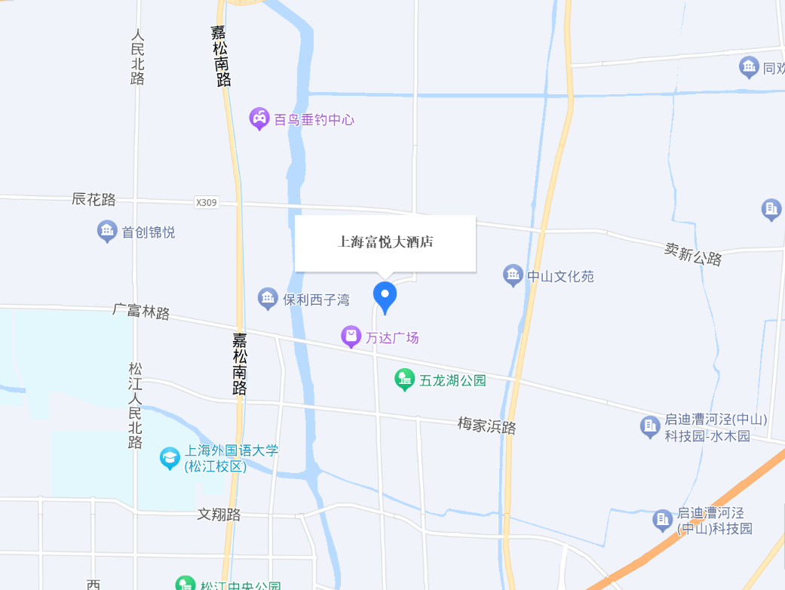
交通位置
—地址：上海市松江区茸悦路208弄（万达广场东侧）
酒店总协调人：钱敏；电话：15902176616
—距离上海虹桥站、虹桥国际机场约 25 公里（打车约 30分钟；或10号线转4号线转9号线于松江大学城站下，然后乘松江69路于淡家浜路广兴路下）
—距离上海站约40公里（打车约 45分钟；或1号线转9号线于松江大学城站下，然后乘松江69路于淡家浜路广兴路下）
—距离上海浦东国际机场 63公里（打车约60分钟；或2号线转9号线于松江大学城站下，然后乘松江69路于淡家浜路广兴路下）

